Verwerkingsvragen Fotosynthese

1.Wat is eigenlijk fotosynthese?

2.Welke 2 stappen kun je onderscheiden in de fotosynthese?

3.Maak dit met behulp van tekening of schema duidelijk.

4.Welke energie zet de Plant om?

5.Wat zijn fotosystemen? Zie afbeelding hieronder.
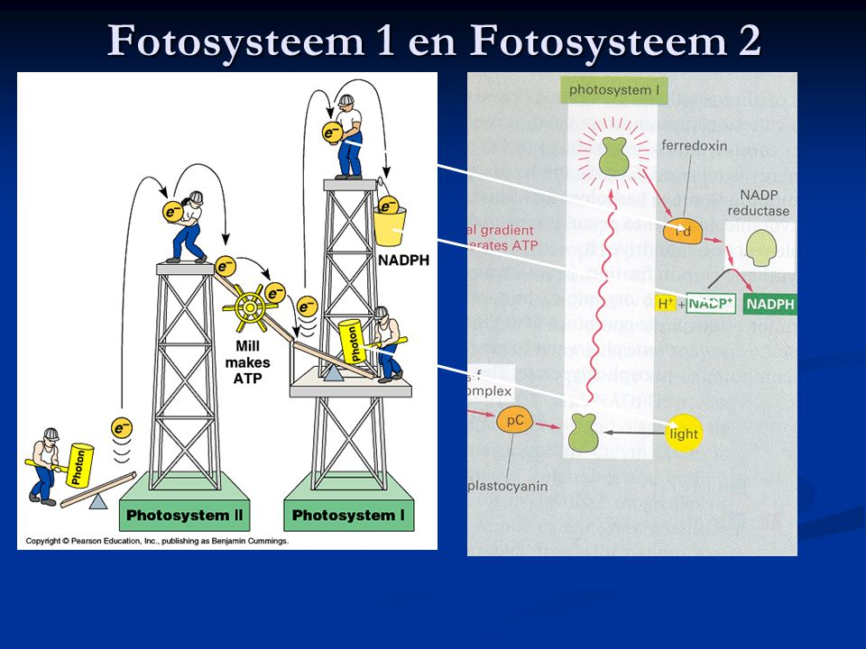

6.Wat wordt er bedoeld met ATP en NADPH?

7.Hoe wordt de CO2 uit de lucht vastgelegd?

8.Wat is Rubesco?

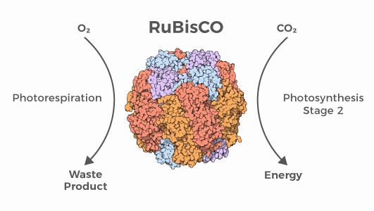

9.Wat is de functie van Rubesco?

10.Wat wordt er bedoeld met concurrentieverhouding in relatie met Rubesco?

11.Wat zijn C3 planten?

12.Wat zijn C4 planten en geef enkele voorbeelden?

13.Wat zij n Cam-planten en geef enkele voorbeelden?

14.Hoe komt het dat sommige Cam planten overdag toch CO2 kunnen opnemen?

15.Omschrijf wat het principe is van fluorescentiemeting?

